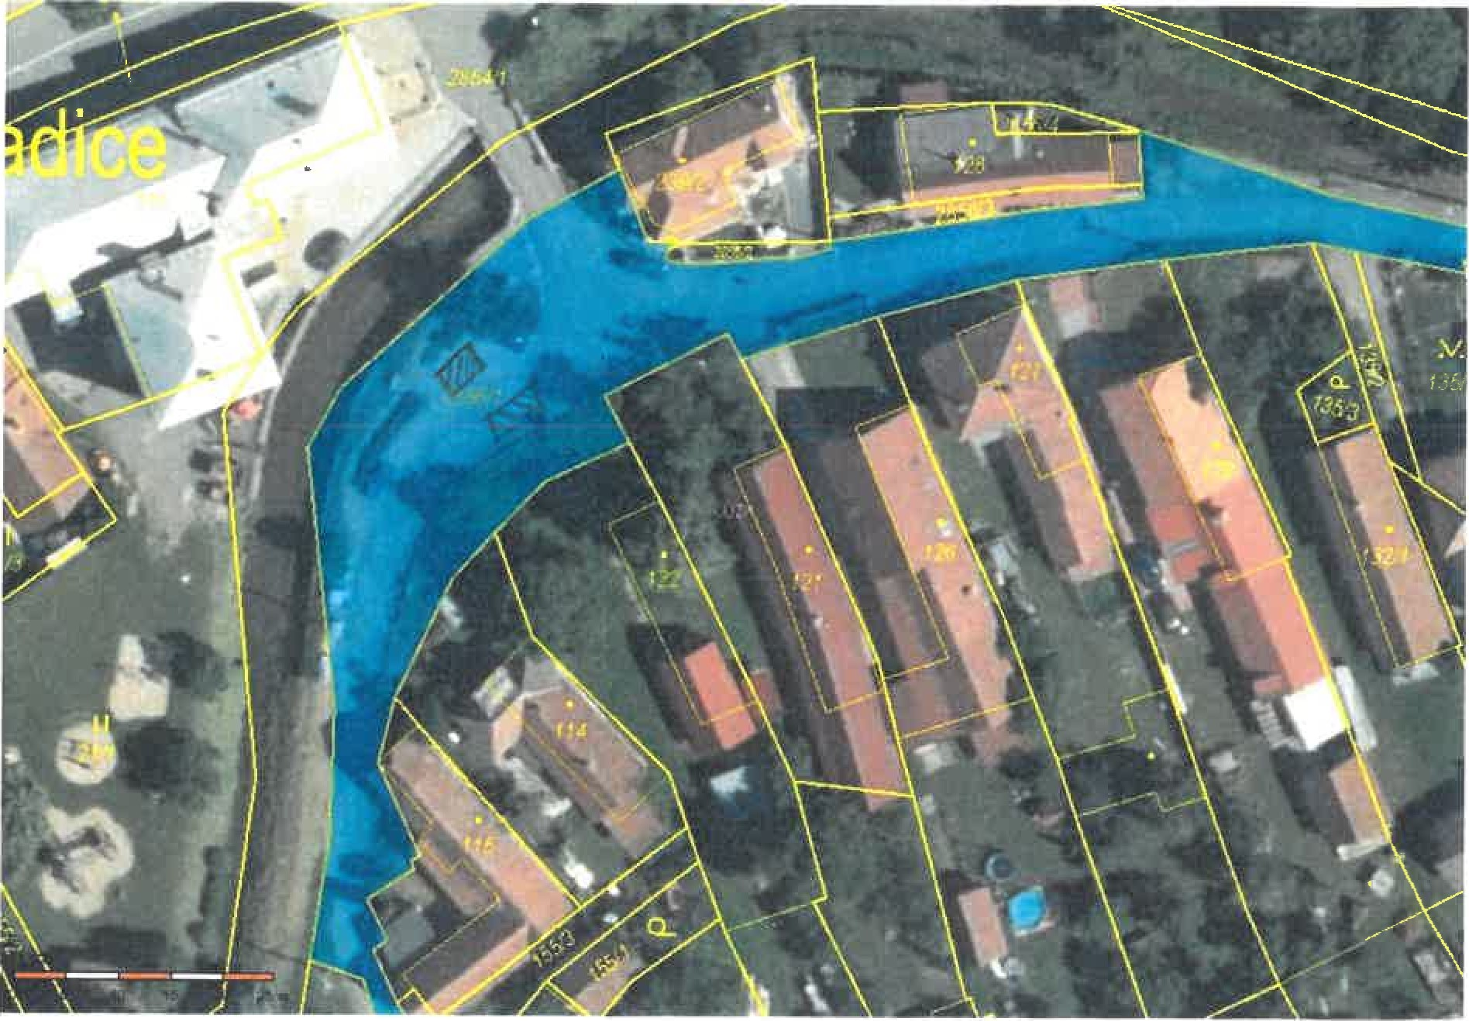

Prodejní místo č. 1 — parcela pod obecním úřadem

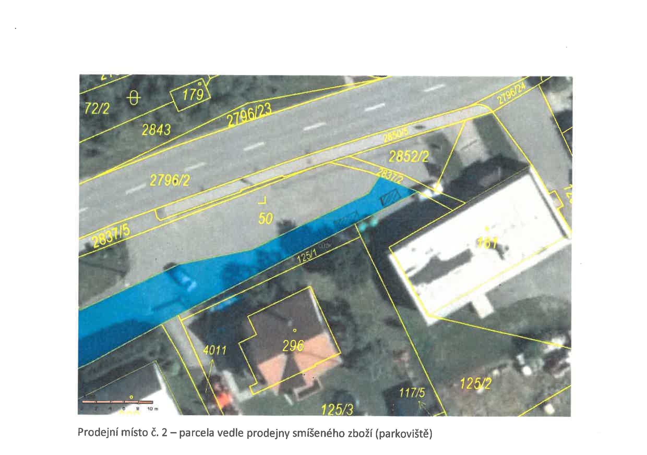

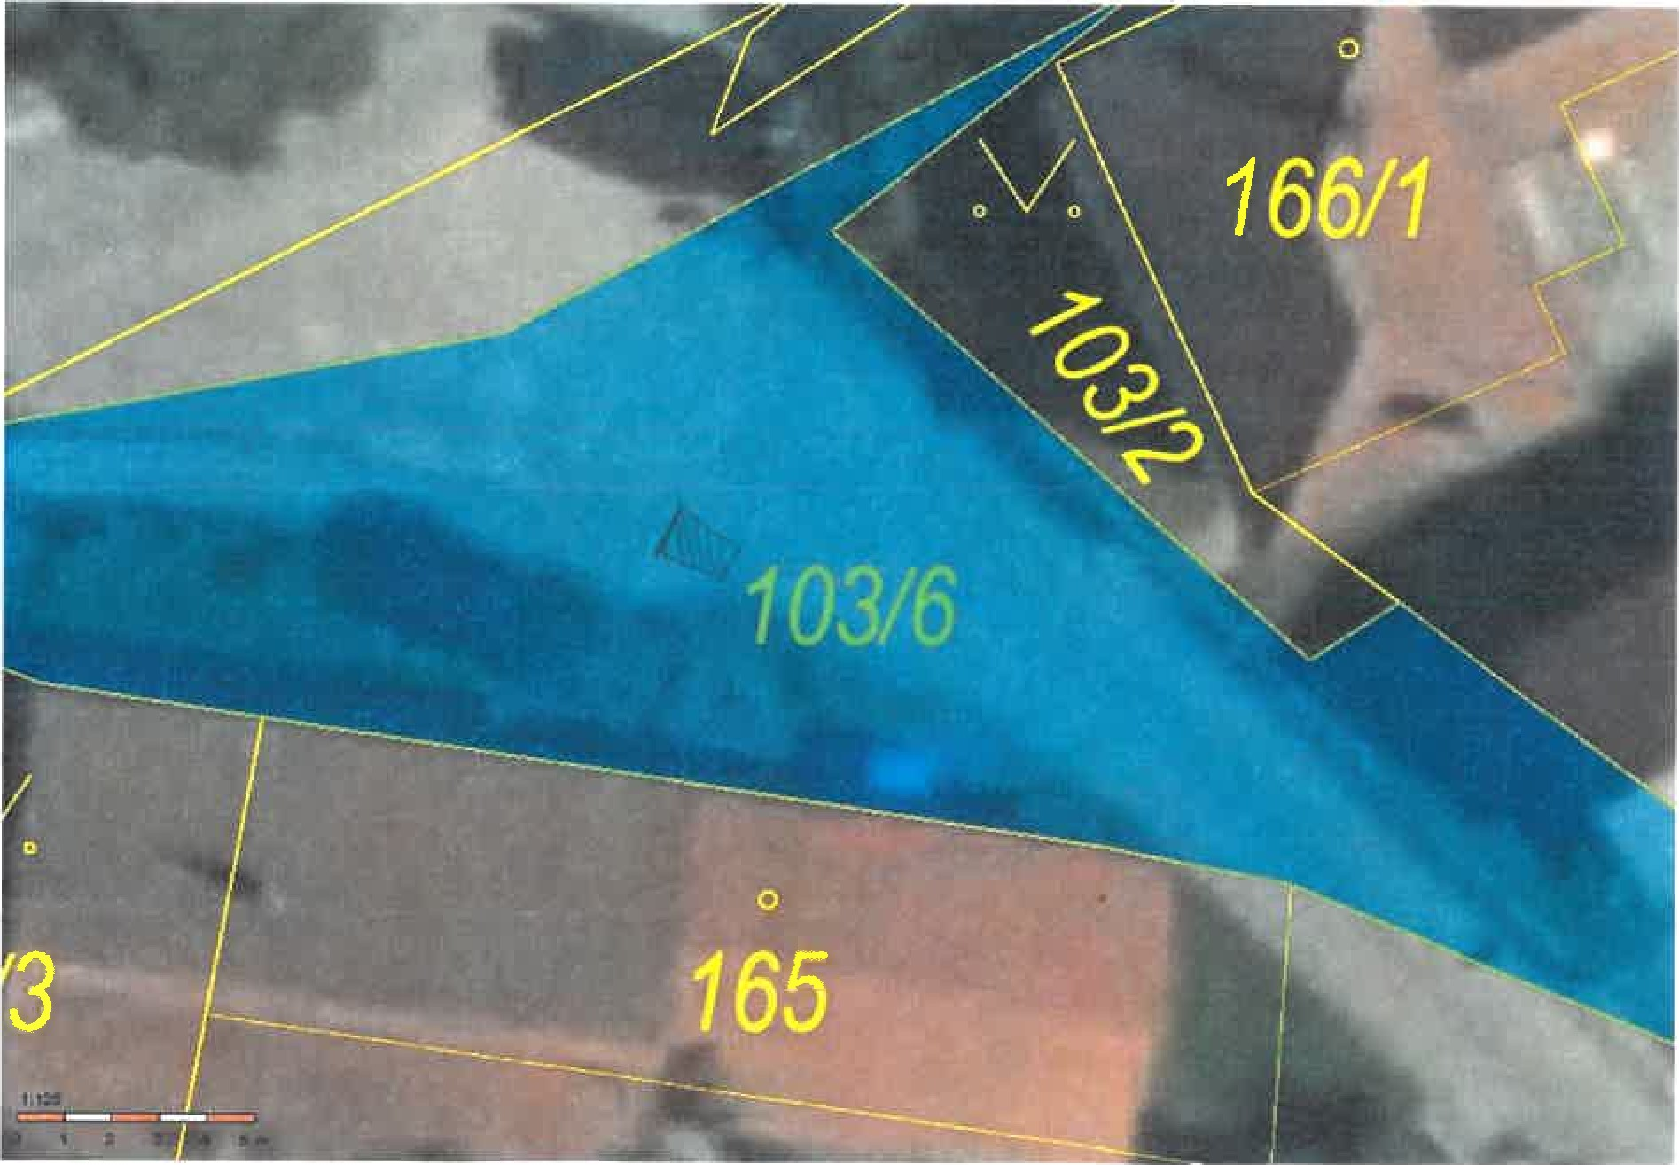

Prodejní místo č. 3 — parcela na křižovatce „u Machů”

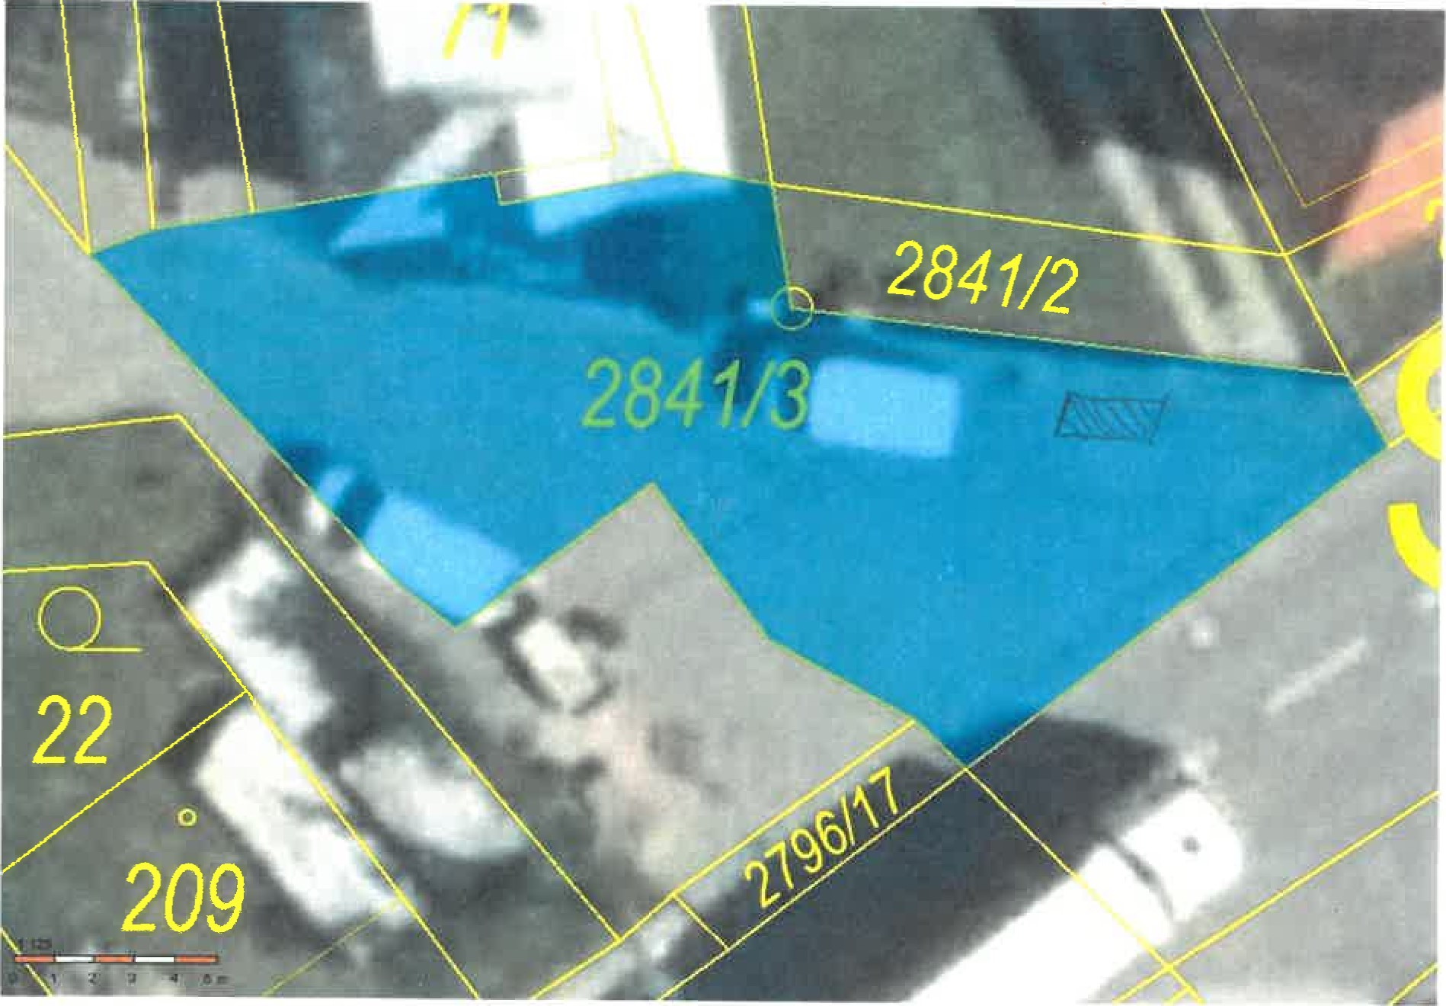

Prodejní místo č. 4 — parcela u křižovatky do ulici Josefovská